**1． 查看当前运行的软件包**

在CMD窗口输入：adb shell dumpsys window w |findstr name=；如下图：

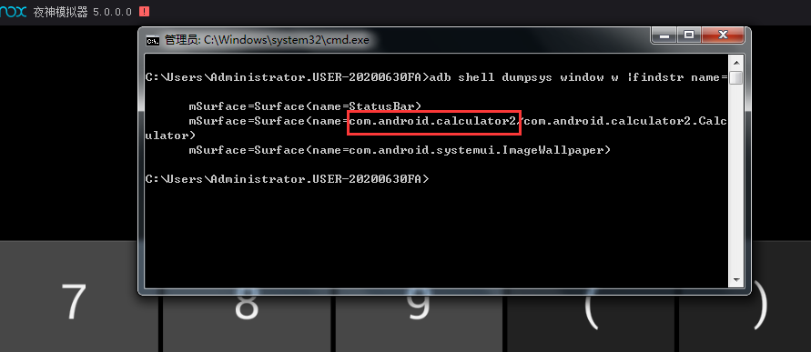

**2. 结束当前运行的monkey**

当monkey还在运行时，另外再打开一个cmd窗口连接上模拟器（或真机），在命令行输入adb shell 回车，然后再输入ps | grep monkey查到当前运行monkey的PID号，最后输入kill -9 加端口号就可以结束monkey的运行了；如下图：

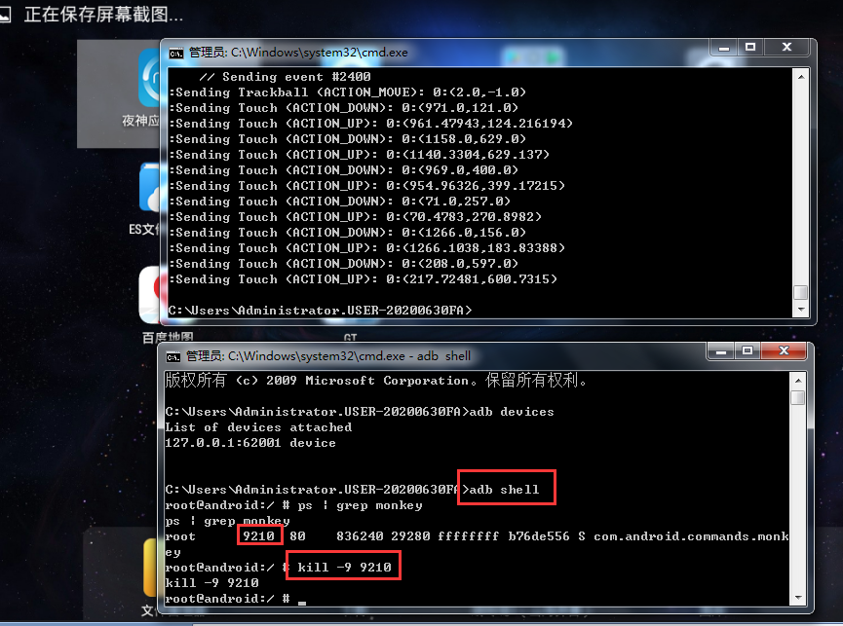

**3. 设备资源的监控及一些常用命令**

adb shell top //动态查看设备CPU和内存占用情况；

adb shell top -m 5 //查看占用资源前5的App；

adb shell top -n 2 //刷新显示2次资源信息；

adb shell top -m 5 -n 2 //查看系统资源占用前5的程序，并刷新两次；

adb shell ps //查看进程列表；

pm list packages //找包名；

pm list packages | grep phone（命令中phone为关键字） //根据某个关键字查找包；

pm list packages –f //查看包安装位置；

pm list packages -f | grep phone //通过关键字查询某个安装包的安装路径；

adb shell service list //查看后台services信息；

adb shell cat /proc/meminfo //查看手机内存信息；

adb shell ls //列出目录下的文件和文件夹；

adb shell mkdir /sdcard/fodelname //新建文件夹；

adb shell du //查看文件大小；

adb shell df //查看系统磁盘使用情况；

adb shell cat /proc/cpuinfo //查看手机CPU信息。

例如查看CPU使用情况；如下图：

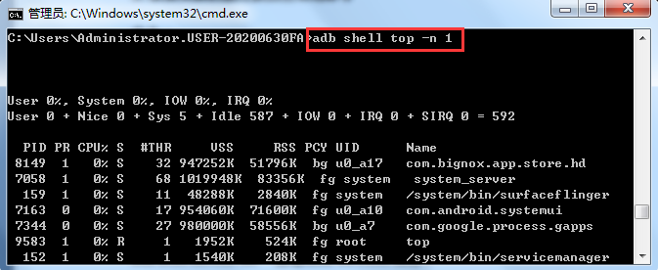

**关键字解释：**

PID：进程在系统中的ID；

RP：优先级；

CPU%：当前瞬时所使用CPU的占用率；

S：进程的状态；其中S表示休眠，R表示正在运行，Z表示僵死状态，N表示该进程优先值是负数；

#THR：程序当前所有的线程数；

VSS：Virtual Set Size 虚拟耗用内存（包含共享库占用的内存）；

RSS：Resident Set Size 实际使用物理内存（包含共享库占用的内存）；

PSS：Proportional Set Size 实际使用的物理内存（比例分配共享库占用的内存）；

USS：Unique Set Size 进程独自占用的物理内存（不包含共享库占用的内存）；

PCY：Policy的意思；指的是系统对这个进程/线程的调度策略；

UID：运行当前进程的用户ID；

Name：程序名称android process media；

一般来说内存占用大小有如下规律：VSS >= RSS >= PSS >= USS

注：USS 是针对某个进程开始有可疑内存泄露的情况，进行检测的最佳数字；怀疑某个程序有内存泄露可以查看这个值是否一直有增加。

也可以使用如下命令查看USS：

1. adb shell
2. su
3. procrank -p

**4. App耗电测试**

App耗电测试可以使用第三方性能测试工具（如：Emmage\GT\PerfDog），也可以用命令来测试；

例如：(1).在CMD窗口输入：adb shell dumpsys battery；如下图：

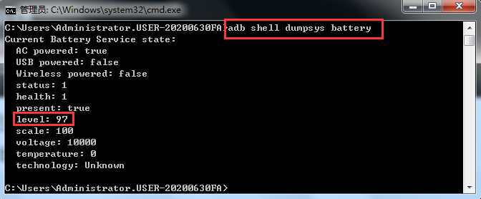

注：Level是99是电量百分比。

(2).也可以CMD窗口输入：adb shell dumpsys batterystats监控单个App或所有App的耗电情况，参考：<https://www.bbsmax.com/A/mo5kK2pv5w/>

**5. 测试App的启动时间**

方法一：

命令：adb shell am start -W packagename/MainActivity

例如：在CMD窗口输入：adb shell am start -W com.android.calculator2/ com.android.calculator2.Calculator；如下图：

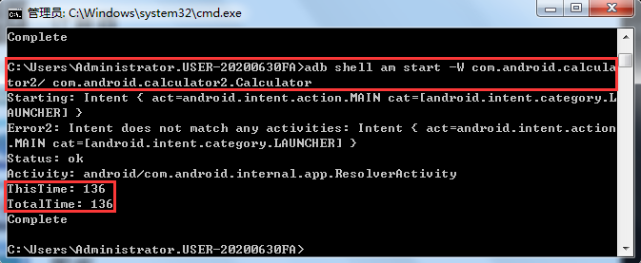

说明：Packagename/MainActivity 返回的结果，就是标准的应用程序的启动时间。注意Android 5.0 之前的手机是没有WaitTime这个值的。ThisTime 表示一连串启动Activity 的最后一个 Activity 的启动耗时；TotalTime表示新应用启动的耗时，包括新进程的启动和 Activity 的启动，但不包括前一个应用Activity pause 的耗时。也就是说，开发者一般只要关心TotalTime 即可，这个时间才是自己应用真正启动的耗时。

方式二：

命令：adb logcat –c && adb logcat –f /sdcard/lkn/qdtime.txt –s ActivityManager（要手动启动APP）。

**6. 性能专项关注点**

关注资源消耗（CPU、内存、流量、功耗）；

启动耗时（冷启、热启），（这个也是很多云测时用到的一个指标）；

主要页面加载时间；

内存泄漏、抖动、卡顿、页面渲染（FPS）。

**冷、热启动耗时参考链接：**<https://www.jianshu.com/p/786c0de5a1b3?utm_campaign=maleskine&utm_content=note&utm_medium=seo_notes&utm_source=recommendation>

**内存泄漏参考链接：**

<https://blog.csdn.net/LVOEWZDG/article/details/80195665>

注：Android的一个应用程序的内存泄露对别的应用程序影响不大，因为为了能够使得Android应用程序安全且快速的运行，Android的每个应用程序都会使用一个专有的Dalvik虚拟机实例来运行，也就是说每个应用程序都是在属于自己的进程中运行的。如果程序内存溢出，Android系统只会kill掉该进程，而不会影响其他进程的使用（如果是system_process等系统进程出问题的话，则会引起系统重启）。